CrowdOS—WeSense应用开源文档

## 项目简介

WeSense是CrowdOS在Android前端构建的感知应用，能够允许所有用户注册账号成为【参与者】/【发布者】接取感知任务或者发布感知任务。WeSense能够收集智能手机具备的所有传感器数据并上传到CrowdOS来满足感知任务的需求，以解决丰富的感知能力被闲置的问题。WeSense感知任务发布支持自定义传感器需求，并开放了感知数据收集页面，能够让用户查看或删除智能设备产出的感知数据。WeSense目前还支持中英文双语言切换模式。

## 工程开源介绍

目前项目已经在Github、木兰上开放了WeSense工程所有源代码文件以及资源文件。详情可通过链接查看：

【Github】[Manage access (github.com)](https://github.com/Alozavander/CrowdOS_WeSense_CompetitionVersion)

【木兰】[Alozavander/CrowdOS_WeSense_CompetitionVersion - 木兰确实 (gitee.com)](https://toscode.gitee.com/Alozavander/CrowdOS_WeSense_CompetitionVersion)

【确实】[TrustieForge](https://forgeplus.trustie.net/projects/Alozavander/CrowdOS_WeSense_CompetitionVersion)

#### 工程文件安装与使用

在这里以Github下载源代码为例。

1. 在工程项目页面下载整个工程文件，并在本地任意文件夹中进行解压。

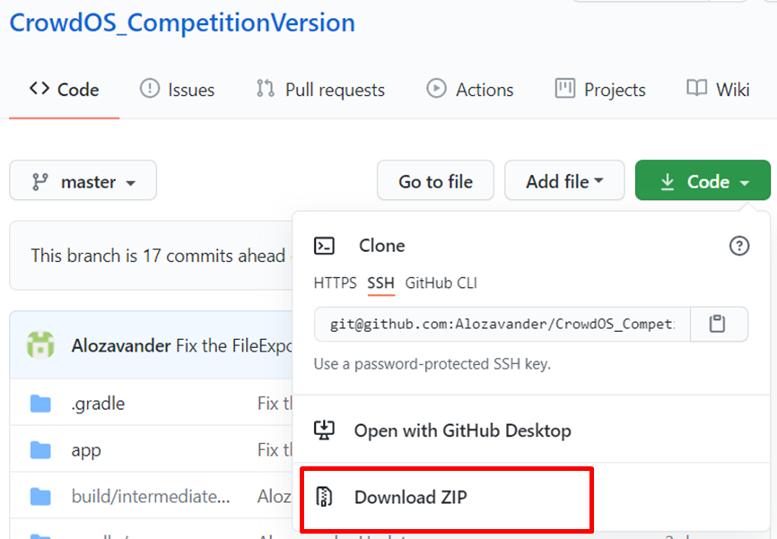

1. 在最新版本的Android Studio软件中打开该工程文件，并完成“Sync Project with Gradle files”操作后能够运行“Run”该工程。

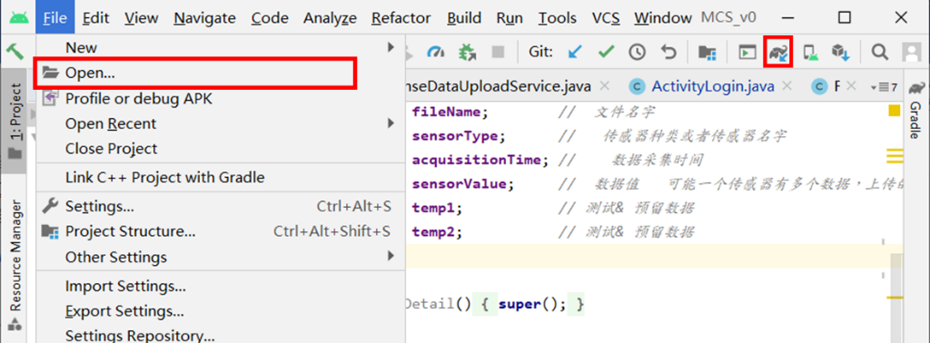

## WeSense应用介绍

WeSense允许任务注册用户发布感知任务和接受感知任务。用户在作为任务发布者时能够通过“任务发布”页面选择特定的感知任务模板，完成任务设置后发布感知任务。而平台服务器在接受到感知任务后会将感知任务推送给所有用户。用户也可以作为任务接受者来接受其他人发布的感知任务。在接受到感知任务后，应用会开启感知功能，并自动收集感知任务需求的感知数据。用户在完成感知数据的收集后提交任务，服务器会将所有参与者提交的任务结果反馈给发布者，完成全部感知过程。详细流程可参考下图：

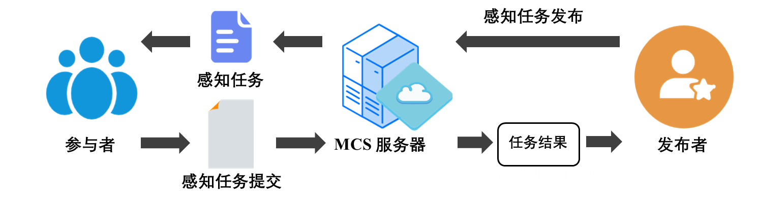

移动感知流程



应用任务执行流程

#### 应用功能模块介绍

WeSense应用主要包含三个功能模块：感知任务发布与展示模块、感知信息获取与数据存储模块、用户数据与系统信息管理模块，详情见下图：。

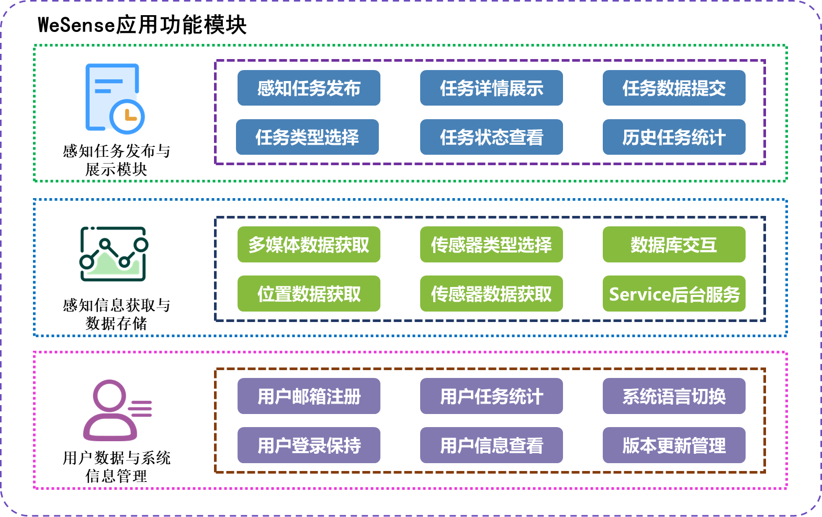

**感知任务发布与展示模块**

感知任务发布与展示模块能够让用户以发布者的身份发布感知任务，查看已发布任务的进程与收集的数据。也能够让用户以参与者的身份，查看其他感知任务详情，并提交感知任务数据。

**感知信息获取与数据存储模块**

感知信息获取与数据存储模块能够通过Service开启传感器感知功能，根据感知任务的数据种类要求，开启对应的传感器感知功能，并存储在本地SQLite数据库中。WeSense同样能够在用户赋予访问权限后获取存储在手机上的多媒体文件数据如图片、音频和视频。

**用户数据与系统信息管理**

用户数据与系统信息模块包括了用户注册、用户登录、账户信息查看功能。并且在系统设置中开放了系统语言切换(中英双语言)和版本更新下载功能。

#### 应用页面结构

应用目前可使用的页面有四个一级页面，分别是“首页”，“任务发布”，“任务提醒”，“个人信息”页面。每个一级页面下有多个子页面，详细页面结构如同所示：

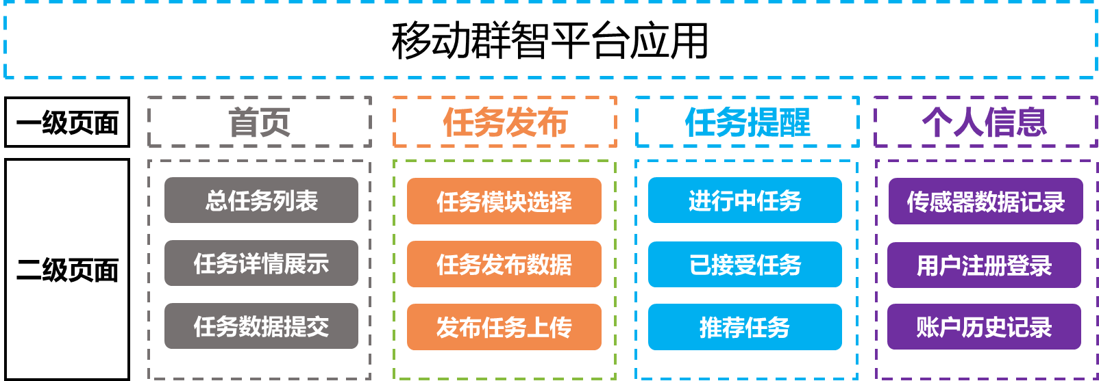

**【首页】**

首页包含感知任务列表，能够通过点击具体的感知任务跳转到对应的感知任务详情页面中，在接受感知任务后，又能够从感知任务详情页面跳转到任务数据提交页面。实际参考截图如下：

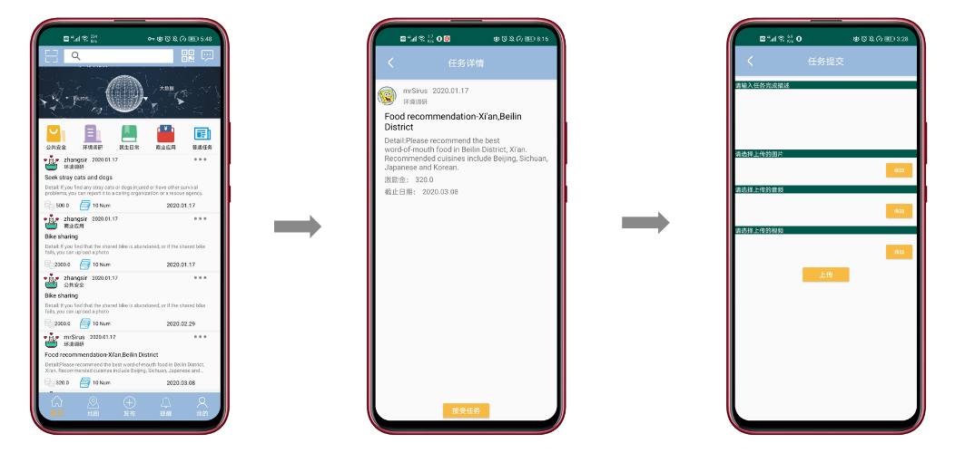

【任务发布】

任务发布页面能够通过选择感知任务发布模板跳转到任务内容填写页。实际参考截图如下：

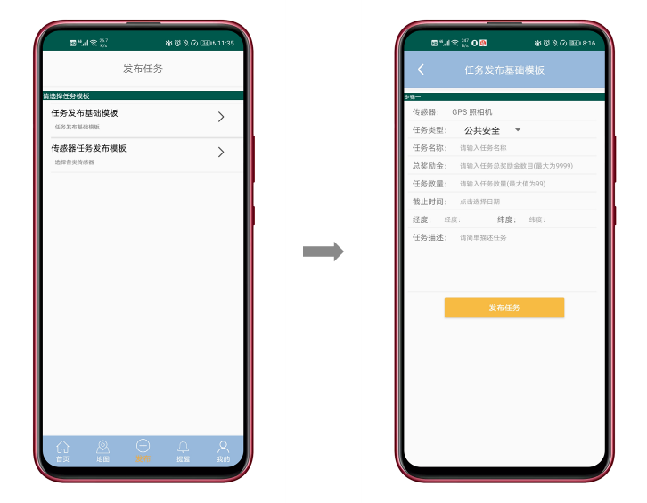

【任务提醒】

任务提醒页面能够在用户登录后查看进行中、已接受和推荐的感知任务，三个子页面是通过tab页点击完成内容切换显示。实际参考截图如下：

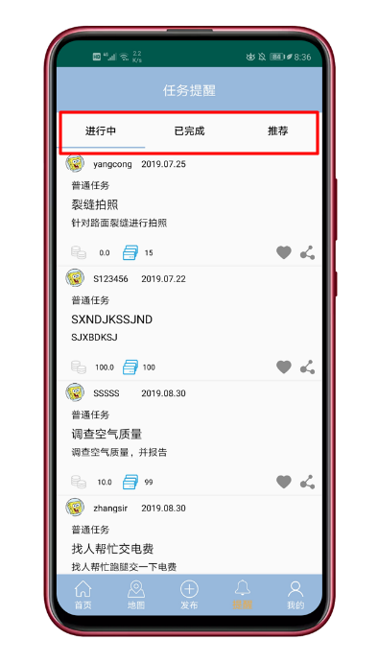

【个人信息页面】

个人信息页面包含了用户登录/登出、用户注册、用户个人信息查看，系统相关设置、感知数据查看与操作页面。详情参考如下：

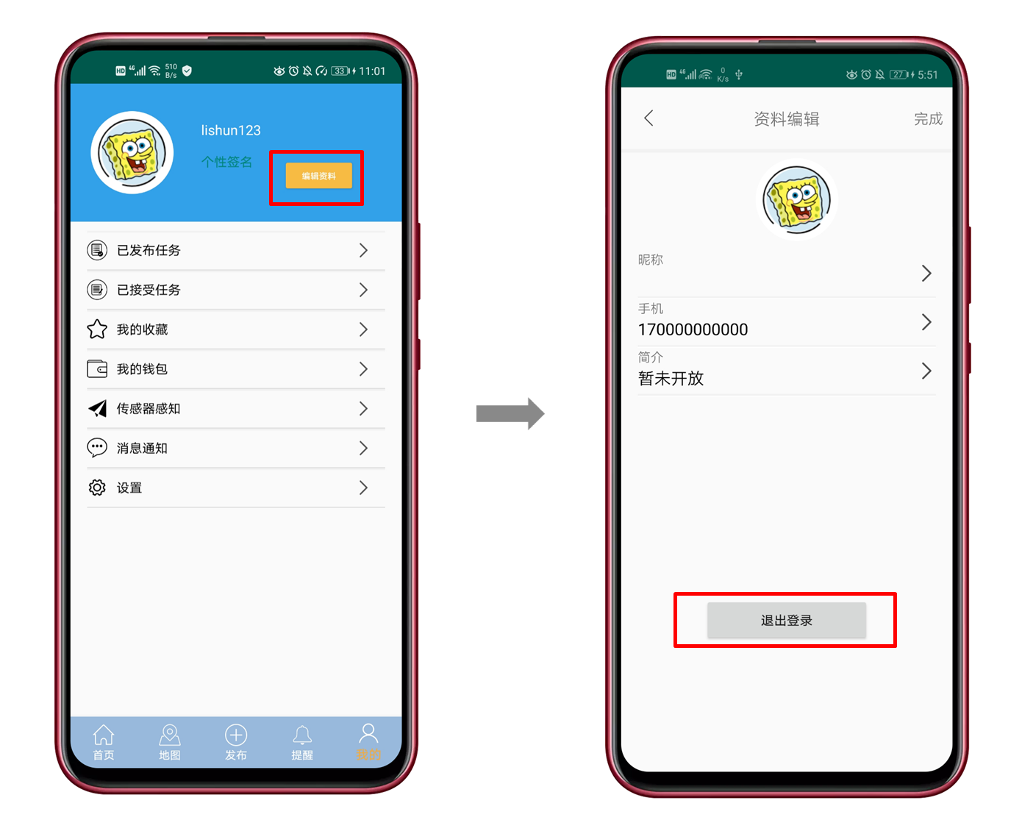

在已登录状态点击“编辑资料”会跳转到个人信息查看页面，能够在此页面退出登录(个人信息更改暂未开放)。在未登录状态下相同按钮会变成登录提示按钮，点击后进入到登录/注册页面，如下图(暂不支持QQ/微信第三方账户登录)。

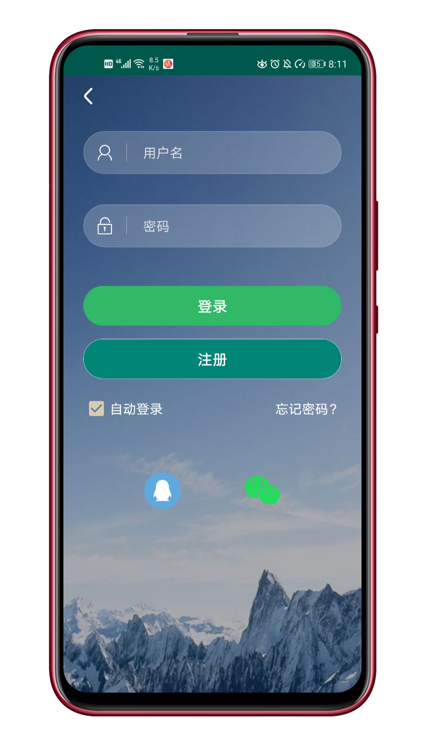

能够在个人信息任务点击“已发布任务”和“已接受任务”跳转到对应子页面，如下图：

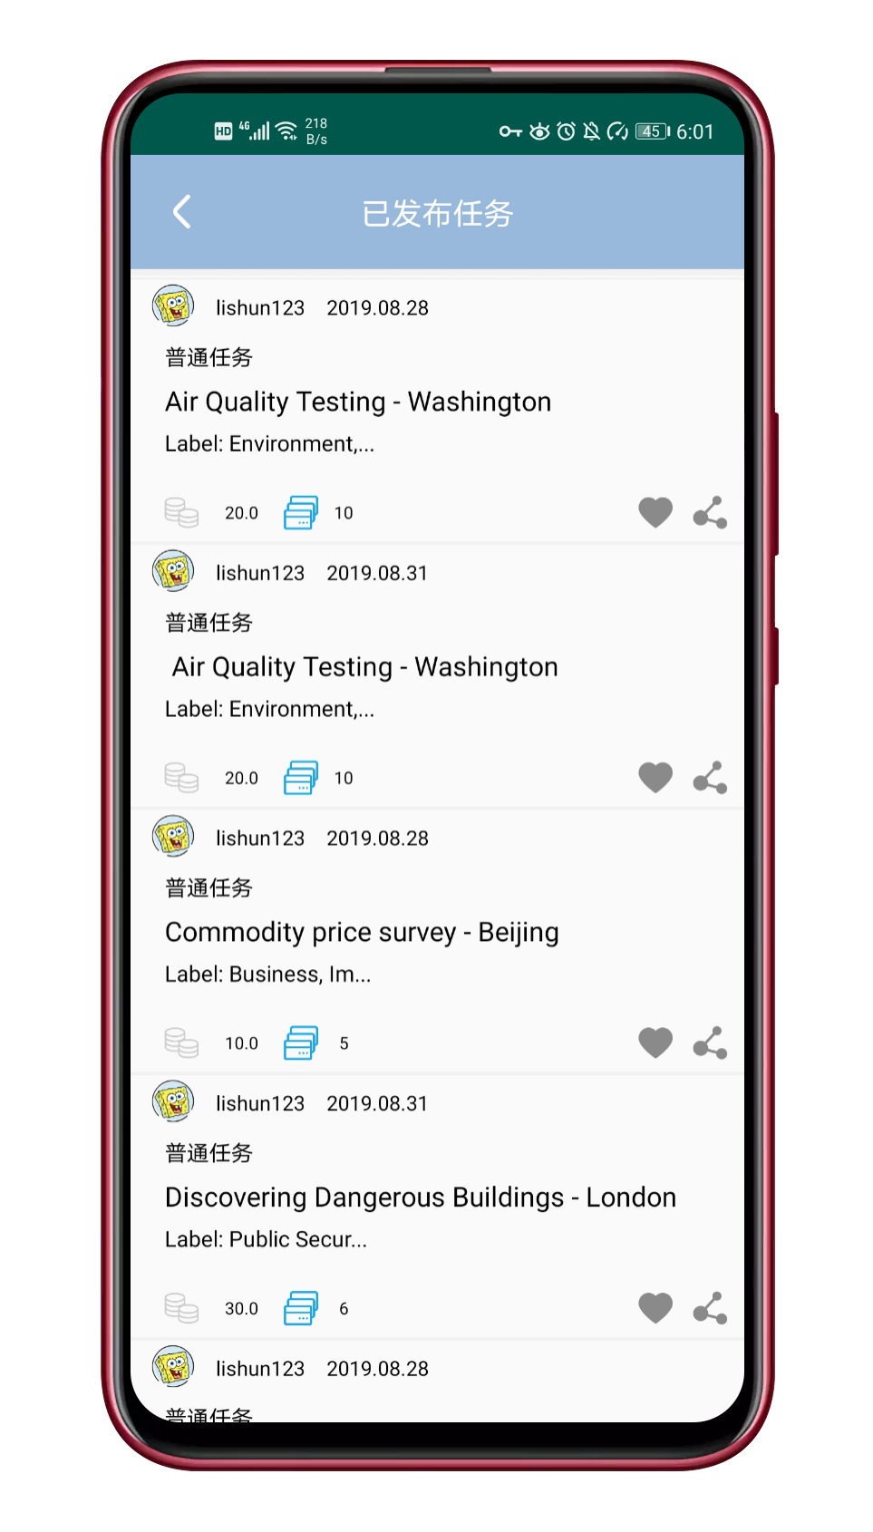 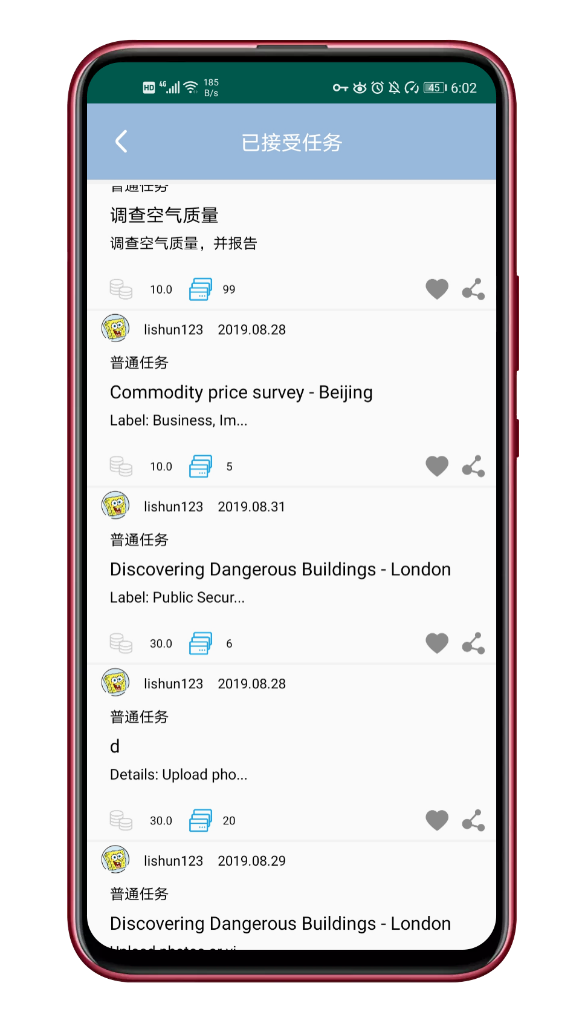

点击“传感器感知”能够跳转到感知数据操作子页面，如下图所示：

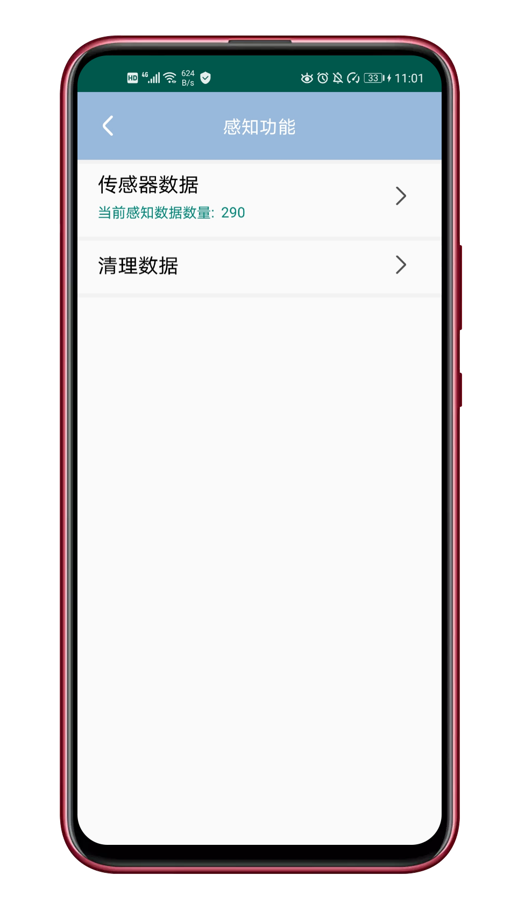 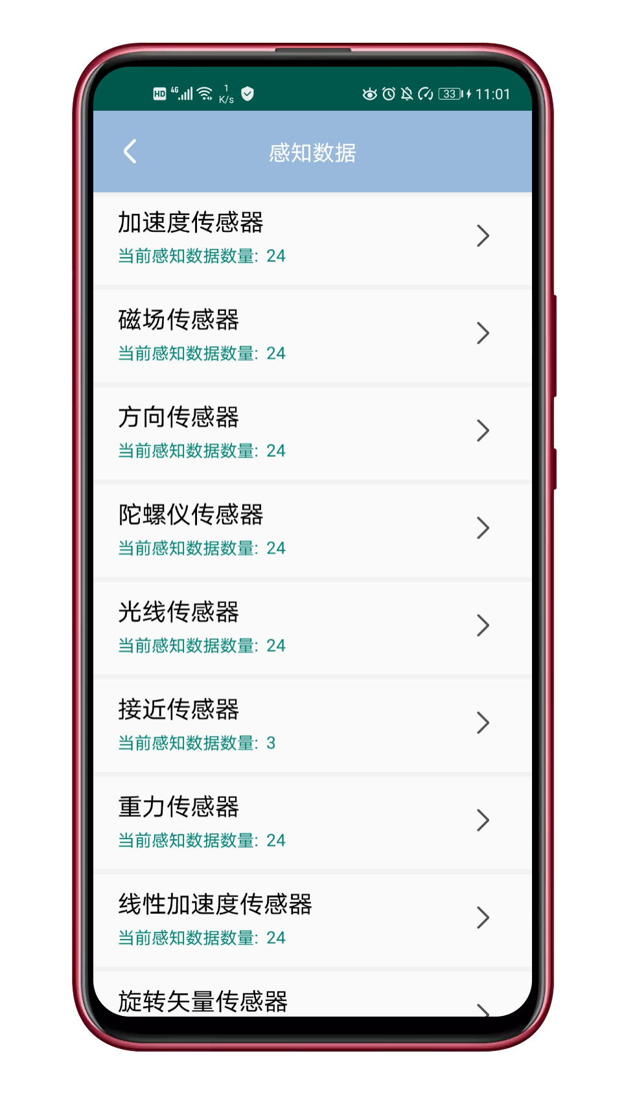

消息通知和我的钱包页面暂未开放使用，设置子页面中能够切换中英语言和检查应用更新功能。